Руководство пользователя
«Создание/изменение серийного номера, описания, версии ПО, производителя ПО, даты выпуска, даты окончания действия ПО»




Применимо к ролям:
Инженер ДПЛГ
AMOS

ПАО «Аэрофлот»
19.08.2016

Управление документом

История согласования документа
Дата | Решение | ФИО | Комментарии

Управление документом
Файл | РП Создание-изменение основной информации ПО.docx
Путь
Создан | 19.08.2016
Автор | Сергей Киселев «РАМАКС ИНТЕРНЕЙШНЛ»
Последнее редактирование | 22.05.2019
Количество страниц | 13

История изменения документа
Версия | Дата изменения | Описание изменения | Автор изменения
000 | 26.06.2018 | Обновлено согласно версии AMOS12.0 | Рыбин В.Н.
001 | 22.05.2019 | Обновлено согласно версии AMOS 12.20 | Рыбин В.Н.

Связанные документы (этот документ должен читаться вместе с):
Название документа | Код документа | Дата

Оглавление
Управление документом 1
Оглавление 2
1. Термины и сокращения 3
2. Описание прохождения бизнес-процесса 4
2.1. Рабочий APN 4
2.2. Наименование бизнес-процесса. 4
2.3. Применимо к ролям 4
2.4. Описание процесса 4
2.5. Назначение процесса 4
2.6. Результат по окончанию бизнес-процесса 4
2.7. Примечания 4
3. Алгоритм прохождения процесса 5
4. Возможные ошибки прохождения процесса 12

Термины и сокращения

ВС | Воздушное судно
ДПЛГ | Департамент по поддержанию летной годности
ИС | Информационная система
ПО | Программное обеспечение
AMOS | Автоматизированная система поддержания летной годности и технического обслуживания и ремонта воздушных судов, разработанная компанией Swiss-AS (Швейцария)
APN | AMOS Program Number – Номер приложения в ИС AMOS

Описание прохождения бизнес-процесса

Рабочий APN
APN: 2618 «Software Management»

Наименование бизнес-процесса.
Создание/изменение серийного номера, описания, версии ПО, продавца, даты выпуска, даты окончания действия ПО

Применимо к ролям
Инженер ДПЛГ

Описание процесса
- Создание/изменение основной информации ПО:
  - Партийного номера ПО;
  - Описания ПО;
  - Версии ПО;
  - Информации о поставщике ПО.

Назначение процесса
- Определение основной информации ПО, используемой на ВС и компонентах.

Результат по окончанию бизнес-процесса
- В AMOS создана/отредактирована основная информация о ПО.

Примечания

Алгоритм прохождения процесса


Перед началом работы, пользователю требуется выполнить вход в систему AMOS.
Для запуска систмы AMOS кликните на ярлык системы на рабочем столе.

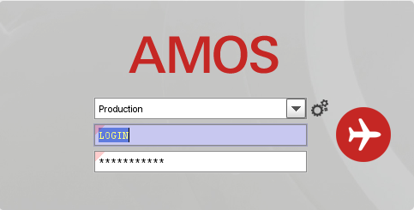
В открывшемся окне:
- можно выбрать сервер, на котором будут проводиться работы;
Note: По умолчанию система предложит продуктивную среду AMOS «Production»
- введите персональный логин сотрудника;
Note: логином является табельный номер сотрудника.
- личный пароль сотрудника
Note: если вход выполняется впервые, система предложит пользователю изменить текущий пароль.

Нажмите кнопку “Start” 

Для запуска APN: 2618 «Software Management» укажите номер “2618” в поле “Search” или наименование “Software Management”: (система по мере ввода предложит подходящие варианты, вы можете выбрать необходимый из предложенного списка), нажмите клавишу “Enter”.
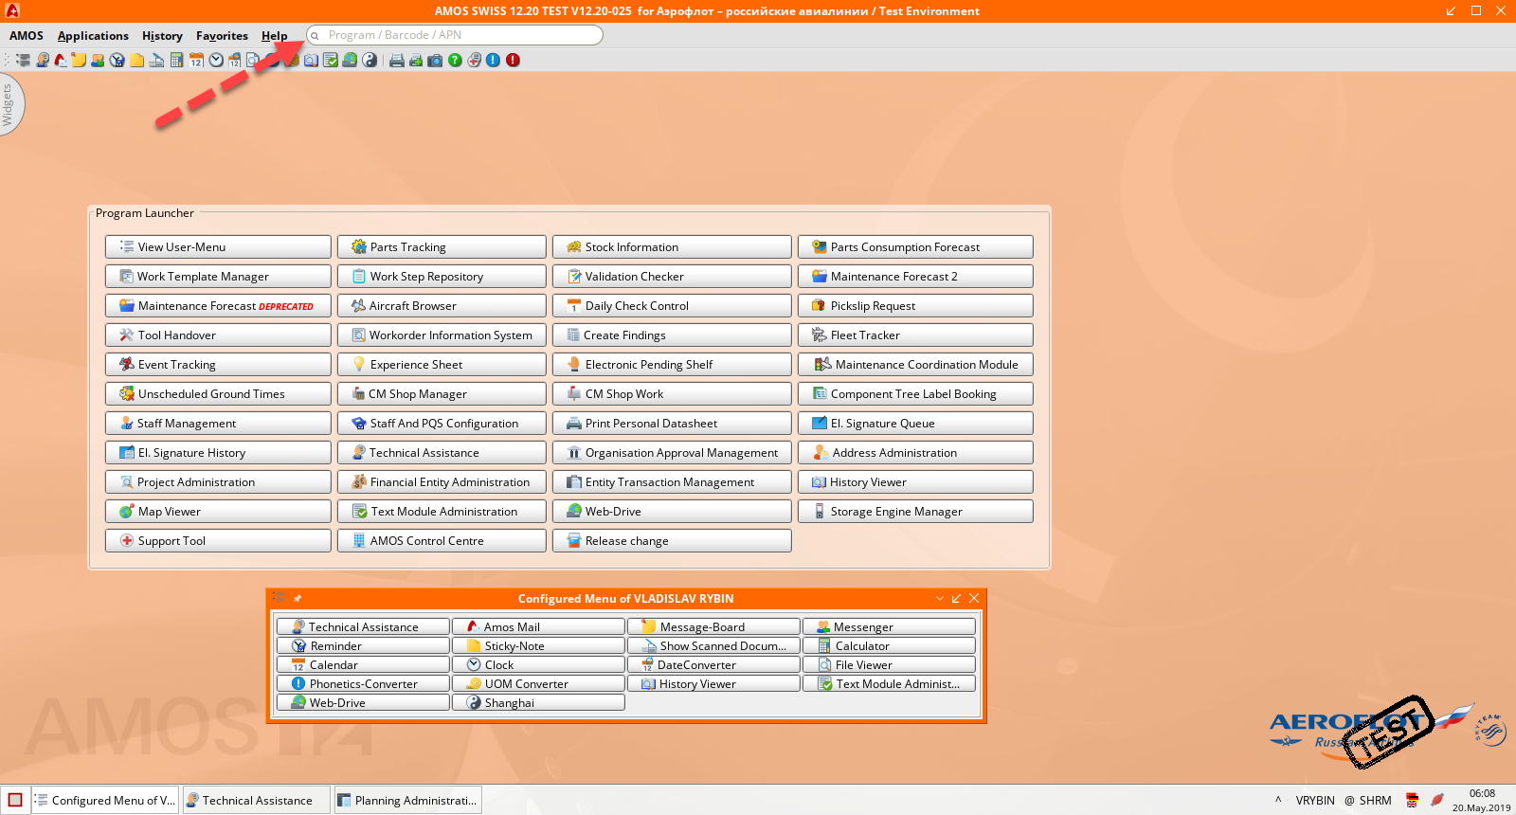

- Начальный вид экрана APN: 2618 “Software Management”:

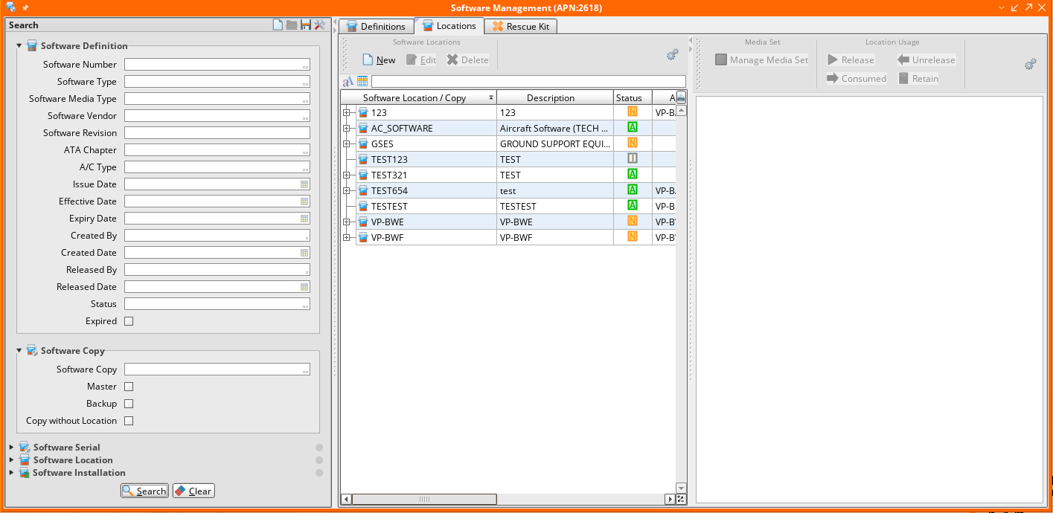

- В секции “Search” можно выполнить поиск существующего в AMOS ПО. Для поиска нужно заполнить одно или несколько полей из списка:
    - Партийный номер ПО;
    - Тип ПО;
    - Поставщик ПО;
    - Тип ВС, на котором используется ПО;
    - Дата выпуска ПО;
    - Дата запуска ПО;
    - Дата вывода ПО из эксплуатации;
    - Выберите флаг в окне «Status» для включения в результаты поиска неактивного ПО.

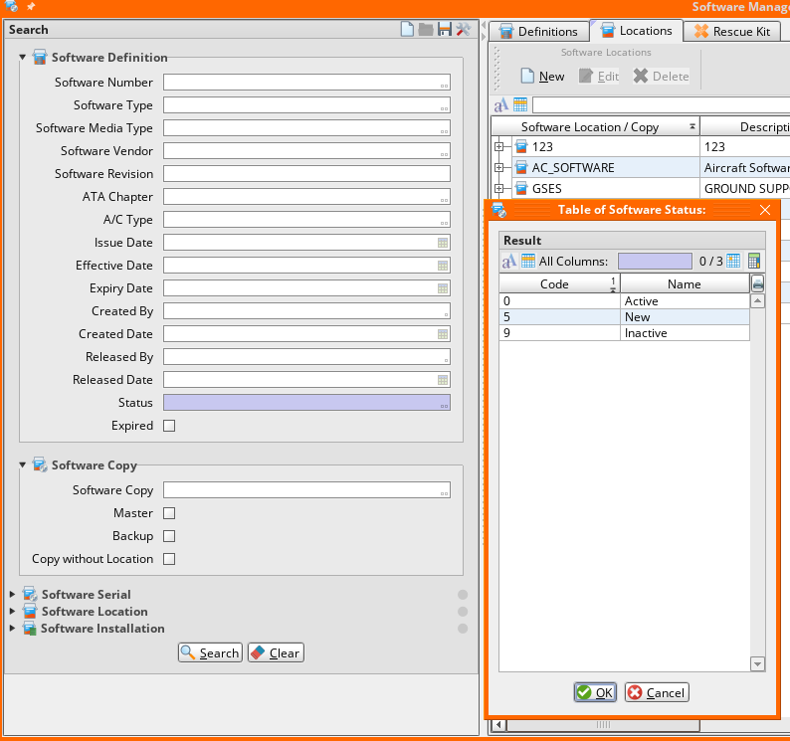

- Нажмите кнопку “Search” для осуществления поиска по заданным параметрам.
- В секции результатов поиска для редактирования выделите необходимое ПО.

- Основная информация о ПО отображается и редактируется в секции “ Definition”.
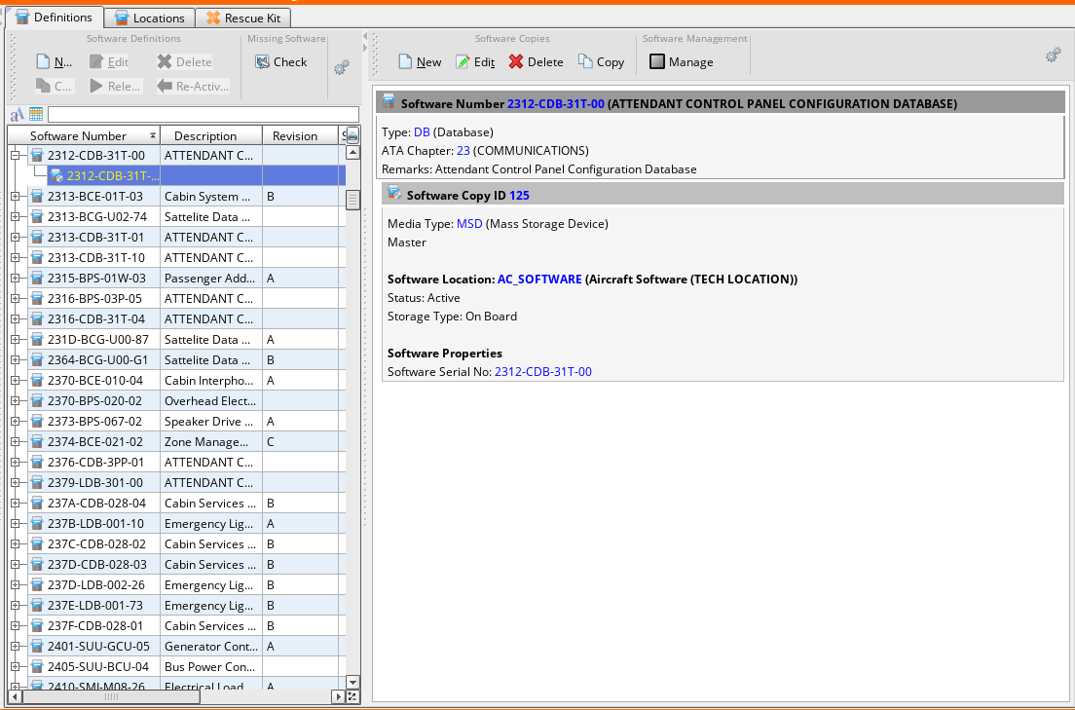

- Для заведения основной информации ПО нажмите кнопку “New”.
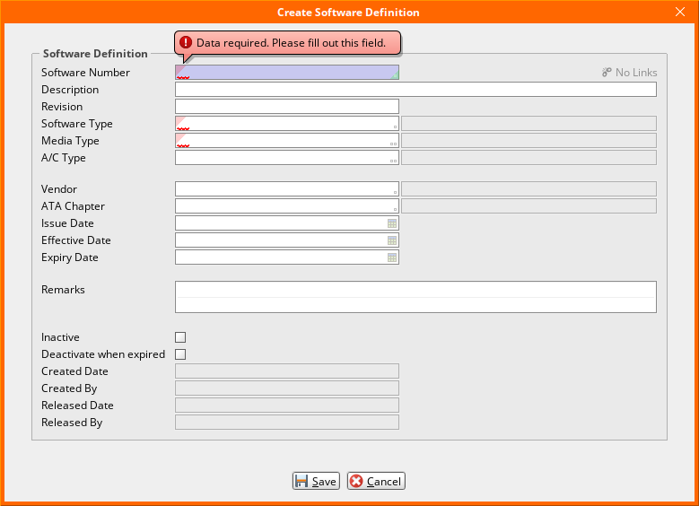

- В открывшемся окне “Create new Software Definition” в поле “Software Number” введите номер добавляемого ПО.
- В поле “Description” введите описание ПО.
- В поле “Revision” введите ревизию ПО.
- В поле “Software Type” введите существующий тип ПО. Для выбора типа можно воспользоваться справочником “Table of Software Types”. Активация справочника осуществляется двойным кликом по полю.
- В поле “Media Type” введите тип носителя, на котором предоставляется ПО. Для выбора типа носителя можно воспользоваться справочником “Table of Software Media Types”. Активация справочника осуществляется двойным кликом по полю.
- В поле “Aircraft Type” введите тип ВС, на котором используется ПО. Для выбора типа ВС можно воспользоваться справочником “Table of Aircraft Types”. Активация справочника осуществляется двойным кликом по полю.
- В поле “Vendor” введите производителя ПО. Для выбора поставщика можно воспользоваться средством поиска “Search for addresses”. Активация средства поиска осуществляется двойным кликом по полю.
- В поле “ATA Chapter” введите главу ATA, для которой применяется ПО. Для выбора главы можно воспользоваться справочником “Select an ATA Chapter”. Активация справочника осуществляется двойным кликом по полю.
- В поле “Issue Date” введите дату выпуска ПО. Для выбора даты можно воспользоваться календарем.
- В поле “Effective Date” введите дату запуска ПО. Для выбора даты можно воспользоваться календарем.
- В поле “Expiry Date” введите дату вывода ПО из эксплуатации. Для выбора даты можно воспользоваться календарем.
- В поле “Remarks” введите пометки к ПО.
- Установите флаг “Is Inactive” если ПО будет неактивно.
- Установите флаг “Deactivate when expire” для деактивации ПО после наступления даты вывода ПО из эксплуатации.
- Нажмите кнопку “Save” для сохранения изменений.

Возможные ошибки прохождения процесса

Ошибка | Возможные причины | Действия по устранению
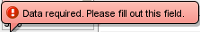 | Не заполнено обязательное поле формы | Заполните обязательное поле формы данными
 | Объект с введенным наименованием уже создан в системе | Создайте объект с уникальным наименованием
 | Введенное значение объекта не найдено в системе | Введите или выберите из справочника существующее значение

